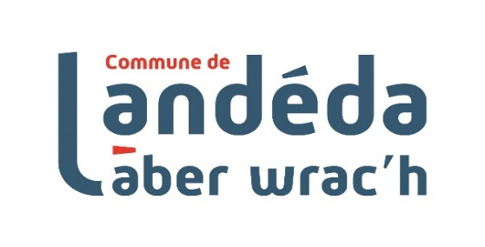 | PROGRAMME  Semaine 28 et 29 | OBJECTIF VACANCES ETE 2020  10/17 ans

Nom :
Prénom (s) :

PROGRAMME :

Lieu de rendez-vous durant les semaines « activités nautiques » (Semaines 28, 29 et 35) :
- Le matin : De 8h30 à 9h30 à l’école JOSEPH SIGNOR (210 Kerivin, 29870 Landéda entrée Poull manou).
- L’après-midi : 17h00 directement au CVL (4 le port, 29870 Landéda).
Lieu de rendez-vous (Semaines 30, 31, 32, 33 et 34) :
- Le matin : De 8h30 à 9h30 à l’école JOSEPH SIGNOR (210 Kerivin, 29870 Landéda entrée Poull manou).
- L’après-midi : De 16h30 à 18h00 à l’école JOSEPH SIGNOR (210 Kerivin, 29870 Landéda entrée Poull manou).
Repas de midi : Possibilité de réchauffer un repas (micro-ondes) ou pique-nique.
Modalité d’inscription :
- Inscription à la semaine pour les semaines 28, 29 et 35.
- Inscription possible à la journée les semaines 30, 31, 32, 33 et 34.
Tarifs :
 | Quotient familial / QF | Tarif à la journée
 | ≤ 650 | 6,00 €
 | 650 < QF ≤ 850 | 7,50 €
 | 850 < QF ≤ 1050 | 10,00 €
 | 1050 < QF ≤ 1250 | 12,50 €
 | QF ˃ | 15,00 €

 | Quotient familial / QF | Tarif semaine « activités nautiques »
 | ≤ 650 | 60,00 €
 | 650 < QF ≤ 850 | 67,50 €
 | 850 < QF ≤ 1050 | 80,00 €
 | 1050 < QF ≤ 1250 | 92,50 €
 | QF ˃ | 105,00 €

Les activités en extérieures type « activité surf » engendrerons un coût supplémentaire (ticket, matériel, encadrement, transport etc…). Il sera donc demandé une participation supplémentaire de 4,00 € par jour.
Elles seront représentées par ce symbole sur le programme des activités (ci-contre).

Programmation :
Cochez la/les semaines souhaitées (programme plus détaillé sur le flyer) :

Semaine 28 – Du 06 au 10 Juillet | LUNDI 06/07 | MATIN | MULTI-ACTIVITES
 |  | APRES-MIDI | CVL – CATAMARAN ou OPTIMIST
 | MARDI 07/07 | MATIN | MULTI-ACTIVITES
 |  | APRES-MIDI | CVL – OPTIMIST ou CATAMARAN
 | MERCREDI 08/07 | MATIN | MULTI-ACTIVITES
 |  | APRES-MIDI | CVL – PLANCHE A VOILE
 | JEUDI 09/07 | MATIN | MULTI-ACTIVITES
 |  | APRES-MIDI | CVL – PLANCHE A VOILE
 | VENDREDI 10/07 | MATIN | CVL – RANDO EN KAYAK (visite de fort Cezon)
 |  | APRES-MIDI

Semaine 28 – Du 13 au 17 Juillet | LUNDI 13/07 | MATIN | MULTI-ACTIVITES
 |  | APRES-MIDI | CVL – PLANCHE A VOILE
 | MARDI 14/07 | MATIN | MULTI-ACTIVITES
 |  | APRES-MIDI | CVL – PLANCHE A VOILE
 | MERCREDI 15/07 | MATIN | MULTI-ACTIVITES
 |  | APRES-MIDI | CVL – KAYAK
 | JEUDI 16/07 | MATIN | MULTI-ACTIVITES
 |  | APRES-MIDI | CVL – CATAMARAN ou OPTIMIST
 | VENDREDI 17/07 | MATIN | CVL – RANDO EN CATAMARAN
 |  | APRES-MIDI
*Possibilité de voir le programme plus en détail sur le site internet ou sur le flyer.

